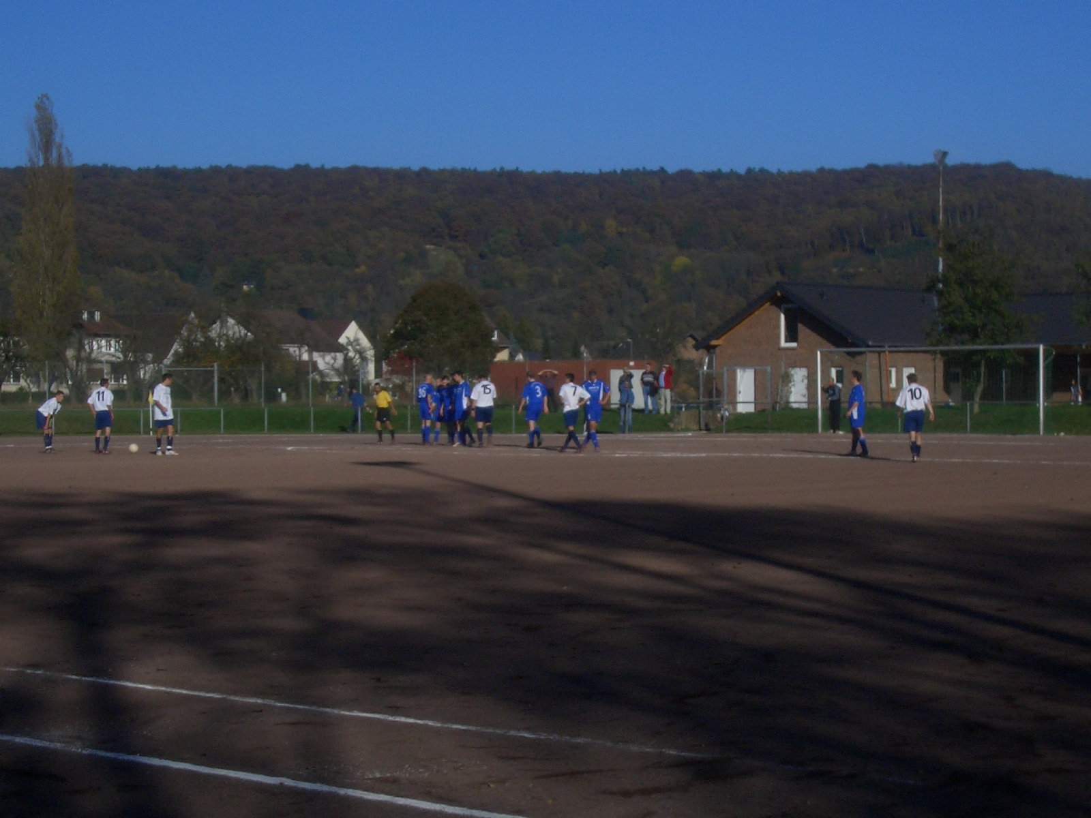
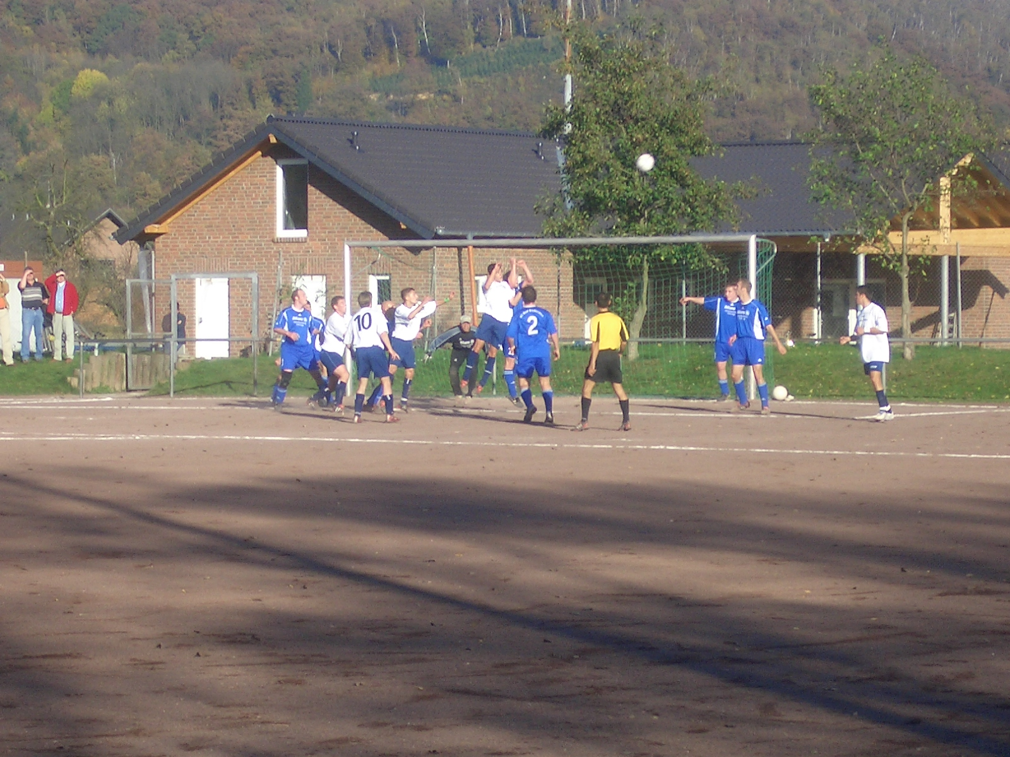
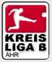
4:1-Sieg beim Tabellensechsten!
SC Bad Bodendorf - FSG Bengen/Lantershofen/Birresdorf 1:4 (0:1)
Die FSG gewann bei ihrem Angstgegner dem SC Bad Bodendorf auch in dieser Höhe verdient mit 4:1. Konnten die Bodendorfer in der ersten Hälfte noch mithalten, so brachen sie in der 2. Halbzeit ein und konnten froh sein, dass die FSG eine Vielzahl von hochkarätigen Torchancen ausließ.
Die erste Halbzeit war gerade mal 11 Minuten alt, als A. Kunze sich alleine auf der linken Seite durchsetzte und in den Sechzehnmeterraum eindrang. Sein Schuss aus halblinker Position konnte der gute Bodendorfer Torhüter K. Hüppen mit dem Fuß entschärfen. Bodendorf spielte von Anfang an mit und kam in der 13. Min. zu seiner größten Möglichkeit im gesamten Spiel. Einen Pass von J. Feras, den N. Bossauer ansonsten gut im Griff hatte, erlief sich J. Becker und stand auf einmal völlig frei vor S. Fabritius. Seinen Schuss konnte dieser allerdings glänzend parieren. In der 21. Min. war dann wieder die FSG am Drücker. M. Thelen scheiterte aus 18 m an der Querlatte. Nach einem Abwehrfehler von A. Ley, der ansonsten einen sicheren Libero spielte, erhielt der Bodendorfer Cardoso den Ball und schoss aus halblinker Position knapp am Tor vorbei. Im direkten Gegenzug erlief sich, der an diesem Tage sehr gut aufgelegte, I. Bossauer den Ball und hob ihn über den herausstürzenden Torwart. S. Reich nahm den Ball an, spielte seinen Gegenspieler aus und scheiterte anschließend an dem gut reagierenden Bodendorfer Torsteher. Der konnte sich in der 30. Min. nochmals auszeichnen als er gegen den völlig frei vor ihm auftauchenden I. Bossauer mit dem Fuß klärte. Ein weiterer Abspielfehler in der FSG-Abwehr brachte für Bodendorf eine weitere gute Möglichkeit. J. Feras zog von der Strafraumlinie ab und S. Fabritius konnte mit einer Glanzparade den Ball im letzten Moment über die Querlatte lenken. In der 40. Min. stand I. Bossauer dann überraschend völlig alleine vor Torwart Hüppen. Anstatt am Torwart vorbei zu schießen, schlenzte er diesem den Ball in die Arme. Als alle schon mit einem 0:0 zur Pause rechneten, kam die FSG in der 44. Min. doch noch zur Führung.
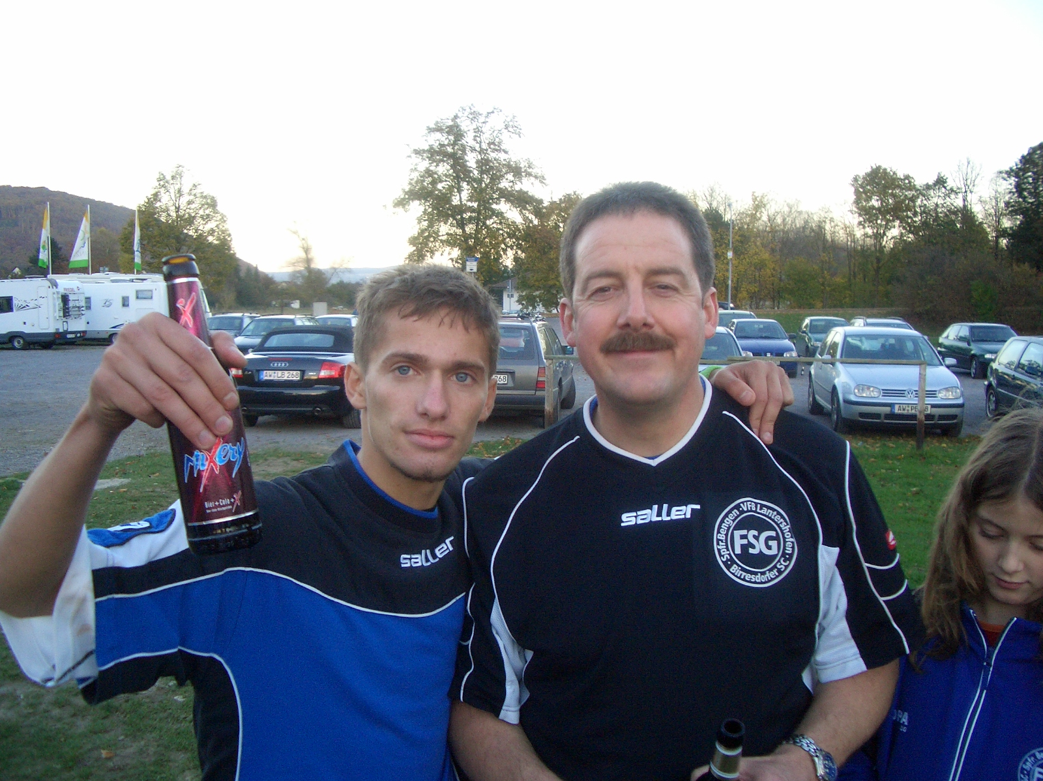
Einen langen Ball aus der FSG-Abwehr bekam der Bodendorfer Libero nicht unter Kontrolle. M. Thelen erlief sich den Ball und schob ihn dem herausstürzenden Torwart durch die Beine zum vielumjubelten 0:1. Dies war auch der Pausenstand.

Nach der Pause spielte dann nur noch eine Mannschaft und das war die FSG. Bodendorf hatte unerklärlicherweise das Fußballspielen eingestellt. Es war überhaupt kein Aufbäumen zu erkennen. So hätte A. Kunze in der 55. Min. bereits für die FSG erhöhen können. Er verzog aber aus kurzer Entfernung knapp. In der 59. Min. dann doch die Vorentscheidung. I. Bossauer drang nach einem Fehler des Bodendorfers J. Becker in den Sechzehnmeterraum ein und passte den Ball uneigennützig quer auf den mitgelaufenen S. Reich, der nur noch zum 0:2 abstauben musste. Mit dem nächsten guten Angriff der FSG dann die endgültige Entscheidung. Der an diesem Tage sehr gut aufgelegte S. Reich spielte I. Bossauer in der Spitze mit einem Traumpass frei, so dass dieser am Torwart vorbei das 0:3 markieren konnte. Den Anschlusstreffer in der 78. Min. besorgte die FSG für Bodendorf selbst. Nach einer langen Flanke von der linken Seite verschätzte sich Torhüter S. Fabritius und der Ball fiel A. Kunze aufs Knie, von wo er zum 1:3 ins Tor trudelte. Den Schlusspunkt setzte in der 90. Min. nach einem Eckball von M. Preußner wiederum M. Thelen. Sein Kopfball landete unhaltbar im langen Eck
Fazit
Wieder mal drehte die FSG nach einer ausgeglichenen 1. Hälfte in der 2. Halbzeit stark auf und kam am Ende zu einem klaren Sieg. Ein Sonderlob gebührt der FSG-Defensive, die jetzt in 14 Pflichtspielen erst 5 Gegentore zugelassen hat.
FSG Bengen/Lantershofen/Birresdorf
S. Fabritius, M. Preußner, M. Thelen, I. Bossauer, D. Breuer, A. Ley, P. Kriechel, N. Bossauer, A. Kunze (83. N. Spiekermann), Chr. Ley, S. Reich (88. B. Reuß)
Zuschauer: ca. 100
Vorschau
Am Sonntag, 06.11.2005, 14.30 Uhr, empfängt die FSG im letzten Heimspiel der Hinrunde auf dem Sportplatz in Bengen den SV Kripp.

